监利市人民医院

日间手术病历书写规范
1.日间手术病历书写基本要求
按照国家卫生计生委医疗管理服务指导中心《日间手术管理导则》( 2016版征求意见稿)的定义，日间手术病历是医务人员在日间手术诊疗活动过程中形成的文字、符号、图表、影像、切片等资料的总和。日间手术病历书写要求原则上依据原卫生部《病历书写基本规范》( 2010版)。为提高日间手术工作效率，可以制式表单病历代替完整病历。
日间手术病历书写应当客观、全面、真实、准确、及时、完整、规范，需由手术医师或日间手术病房医师共同完成。主刀医师需负责签署手术同意书及其他围术期医疗文书，应在患者出院后72h内到日间手术病房检查、审核病历，并对病历质量负责;日间手术中心的医师可协助书写其余文书、整理病历。
2.日间手术病历书写主要内容及要求
《日间手术管理导则》指出，日间手术病历应包括：病历首页、日间手术人出院记录、授权委托书、知情同意书、手术安全核查表、手术风险评估表、手术记录、麻醉记录及评估表、出院评估表，实验室检查及特殊检查、医嘱单等。日间手术病历书写主要内容及要求见表1。
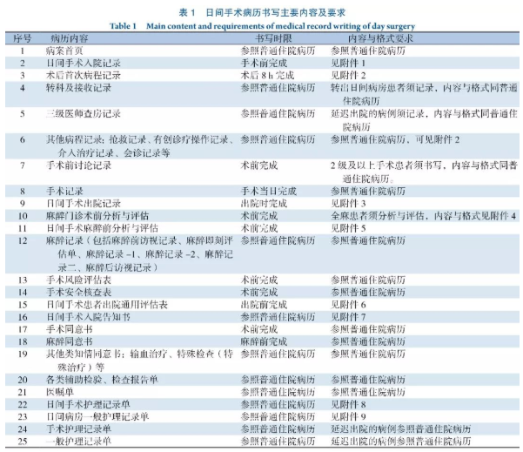
（1） 入院记录(附件1 )
采用表格式设计，包括基本信息、主诉、现病史、既往史、个人史、体格检查等。在一般基本信息中增加了联系人、联系人关系、电话，以便于术后随访;增加门(急)诊诊断，以反映患者从门诊到预约到入院过程中可能出现的病情变化;增加诊疗计划“ 拟入院于何年何月何日完善何种术前准备后在何种麻醉下行何种手术”，体现患者真实的诊疗过程，特别是患者因病情变化最后实际施行的麻醉和手术方式较拟施行的麻醉和手术方式更复杂时，不如实记录不足以说明门诊医生当时为何建议患者进行日间手术。
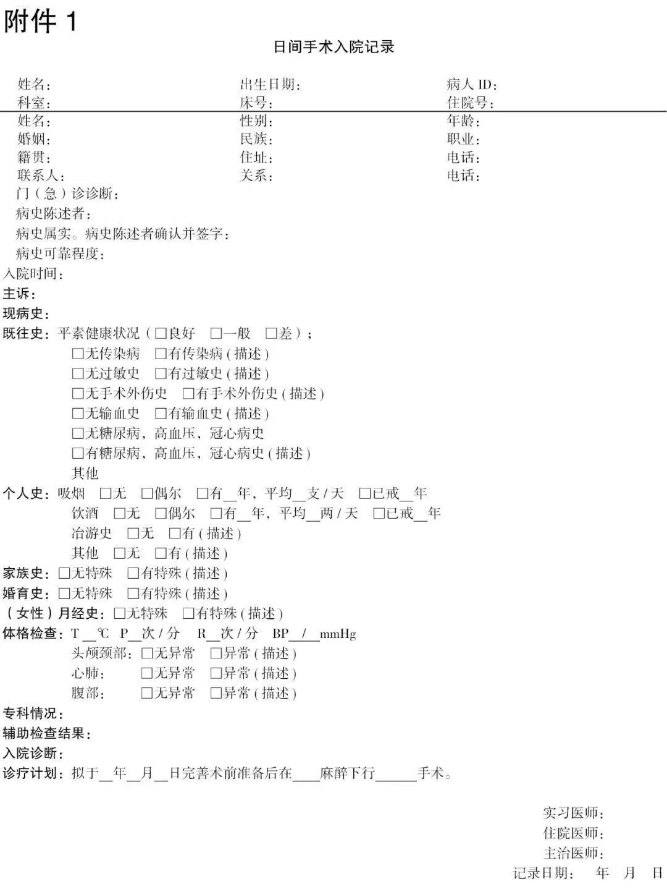
（2）病程记录(附件2)
术后首次病程记录、术后谈话记录等，考虑到存在较多重复内容。可以将该内容进行整合。如患者病情稳定，可不写病程记录。若患者出现病情变化(如抢救、有创操作、转人专科病房等)，需及时记录。患者因病情变化，出现需转入专科病房住院治疗等情况，需按照《病历书写基本规范》中住院病历要求书写病历。
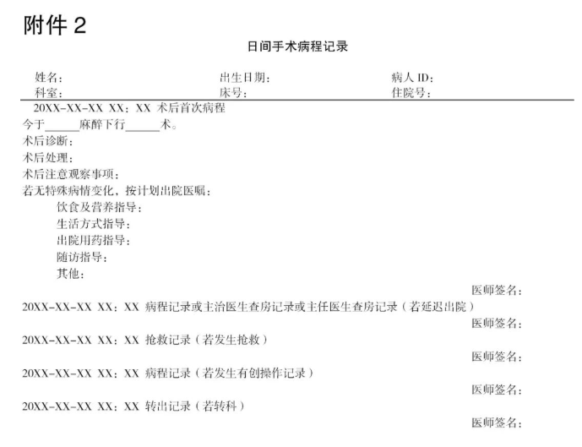
（3）出院记录(附件3)
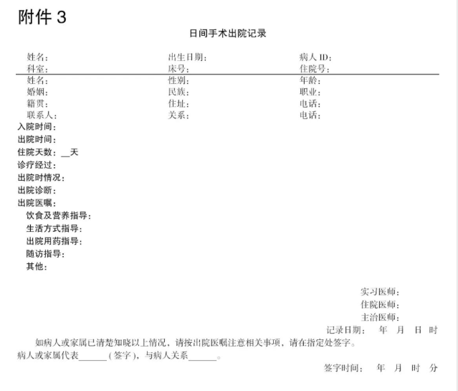
包含患者基本信息、入院时间、出院时间、诊疗经过、出院时情况、出院诊断和出院医嘱。人院情况在此不再累赘，同时出院医嘱细分为饮食及营养指导、生活方式指导、出院用药指导和随访指导，并增加患者或家属签字明确信息。
（5）日间手术患者出院通用评估表(附件4)
通过日间手术患者出院通用评估表，从生命体征、生活水平、恶心呕吐、疼痛、外科出血等方面进行评估。
附件4：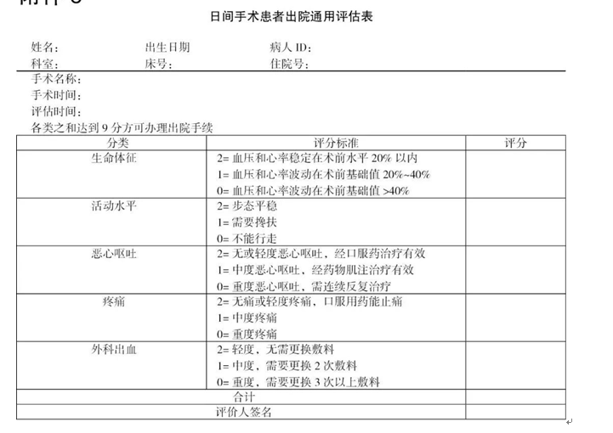
（6） 日间手术入院告知书(附5，附件)
在患者人院时，告知入院诊断、诊疗计划和相关注意事项。
附件5
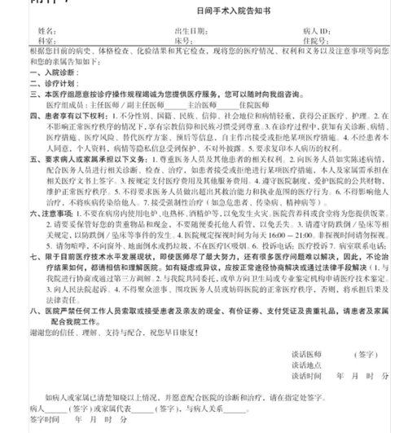
附件6：
: 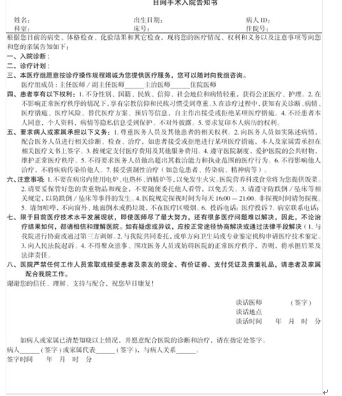
三、日间手术病历管理
1. 运行病历排序
运行病历应当按照以下顺序排序以便于查看:日间手术一般护理记录、医嘱单、日间病房人院记录、术后首次病程记录、手术前讨论记录、手术同意书、麻醉同意书、麻醉门诊术前分析与评估、日间手术麻醉前分析与评估、手术风险评估表、手术安全核查表、麻醉记录、手术记录、特殊检查(特殊治疗)同意书、授权委托书、住院患者知情同意书、会诊记录、病理资料、化验报告单、特殊检查报告。
2.归档病案排序
住院病案首页、 日间手术患者出院记录、术后首次病程记录、手术前讨论记录、手术同意书、麻醉同意书、麻醉门诊术前分析与评估、日间手术麻醉前分析与评估、手术风险评估表、手术安全核查记录、麻醉记录、手术记录、特殊检查( 特殊治疗)同意书、病理资料、化验报告单、特殊检查报告、体温单、医嘱单、其他各类医疗文书。

医教科
2021-11-07

